# **مقال عن تأمين المتاحف**

**تتميز مصر بحضارتها المتنوعة و المتميزة و تعددها سواء كانت**

**حضاره فرعونيه أو دينيه أو غيرها ، و بسبب هذا التنوع**

**كثر وجود المتاحف للحفاظ علي هذه الحضاره العريقه حيث تعد مصدر**

**للحفاظ علي التراث الحضاري و الانساني.**

* و تأمين المتاحف يعد من الأمور البالغه الأهمية بسبب ما يوجد بداخله

من كنوز و اثار نادره و تراث يعكس شكل الحضاره المصريه القديمة

التي يجب الاهتمام و التركيز علي تأمينها حيث تتنوع وسائل التأمين لعده جوانب .

كيفيه تأمين هذه المتاحف من خلال :

1 ـ. **التعاون مع الجهات الامنيه لتوفير فرق أمن مدربه علي اعلي**

**حراسه لمراقبه المكان و تأمين من اي خطر.**

**٢ ـ. توفير انظمه مراقبه بالكاميرات لتسجيل و معرفه كل ما يحدث داخل المتحف**

**٣ ـ التركيز علي مبدأ الرقمنه حيث بدأت وزاره السياحه في هذا المشروع الذي يعمل علي تتبع المفقود من القطع الاثريه .**

**٤ ـ. الإهتمام بأنظمه الحمايه من الحريق من خلال الانظمه المتطوره و طريقه التعامل معها و توفير انظمه رش أوتوماتيكية .**

**٥ ـ الإهتمام بتدريب الموظفين العاملين داخل المتاحف علي حسن التعامل مع القطع و طريقه التصرف وقت الطوارئ.**

**٦ـ توفير أجهزه انذار لرصد أي حركه أو اقتراب من القطع الأثرية.**

**و نربط فكره حركه الاقتراب و اجهزه الانذار بفكره تدخيل الذكاء الاصطناعي في هذه الفكره ، لان الذكاء الاصطناعي طفره خاليه في جميع المجالات و ستكون اضافه مهمه في تأمين المتاحف من خلال التنبؤ بحدوث خطر و ذلك من خلال وضع كاميرات مزوده بالذكاء الاصطناعي حيث تقوم بكشف اي سلوم غريب او حركه غير مألوفة من الزوار تجاه اي قطعه موجوده داخل اي متحف**

**أو وضع حساسات بجانب كل قطعه بحيث إذا تعرضت للمس أو السرقه أو الشك في وقوعها و كسرها من مكانها يتم الإبلاغ عنها فورا .**

**٧ ـ. الإهتمام بوضع القطع الأثرية داخل فترينه مضاده للكسر لتجنب أو عدم التعرض لأي موقف سرقه أو كسر .**

**٨ ـ التأمين أثناء نقل القطع من حيث استخدام شاحنات مخصصه لذلك و ايضا توفير الأمن و الحمايه اثناء فتره التنقل .**

* **أكبر مثال حالي لعمليه تأمين المتاحف هو المتحف المصري الكبير لأنه يعد حاليا من أكبر** و احدث المتاحف علي مستوي العالم بسبب محتوياته و وجوده بجانب أهرامات الجيزه .
* **و قد تم تأمينه بمعايير عالميه و اهتمت به الدوله و وزاره السياحه اهتمام كبير من خلال :**

**١ ـ وجود غرف تحكم مركزيه مزوده بأحدث تقنيات مراقبه .**

**٢ ـ وجود اجهزه إنذار و اجهزه كشف حرائق و حساسات .**

**٣ ـ يوجد به أكثر من ٥٠٠ كاميرا مراقبه موزعه داخل المتحف لكشف جميع الحركات به و تأمينه و إنقاذ اي موقف طارئ.**

**٤ ـ استخدام التكنولوجيا من خلال وجود بوابات دخول** مزوده بأجهزة مسح و وجود تذاكر الكترونيه يمكن تتبعها لمعرفه وقت دخول كل زائر و وقت خروجه.

**٥ ـ تم وضع القطع الاثريه في** فترينات للحفاظ عليها من درجه الحراره و الرطوبه و التلامس و ايضا الحفاظ عليها من الكسر .

٦ ـ أثناء نقل القطع الأثرية داخل المتحف تمت بطريقه امنيه و مشدده و استخدام شاحنات مخصصه للنقل و توفير كل الطرق الامنيه أثناء النقل و تمت العملية بطريقه صحيحه و أمنه للقطع الأثرية.

٧ ـ**. تم التفاوض الدولي من خلال الاستعانه بشركات عالميه في مجال المتاحف للتعاون في طريقه الحمايه و الامن للقطع و المكان .**

* **يعد المتحف المصري الكبير حاليا من المتاحف الاكثر تأمينا في الشرق الأوسط و افريقيا و يعتبر مثال في حمايه التراث .**

**فحمايه المتاحف من أهم المواضيع التي يجب أن نهتم بها جميعا. ليست الدوله فقط ، فيجيب علينا الحفاظ علي تراث بلدنا و علي القطع الاثريه و التاريخية بطريقه صحيحه .**

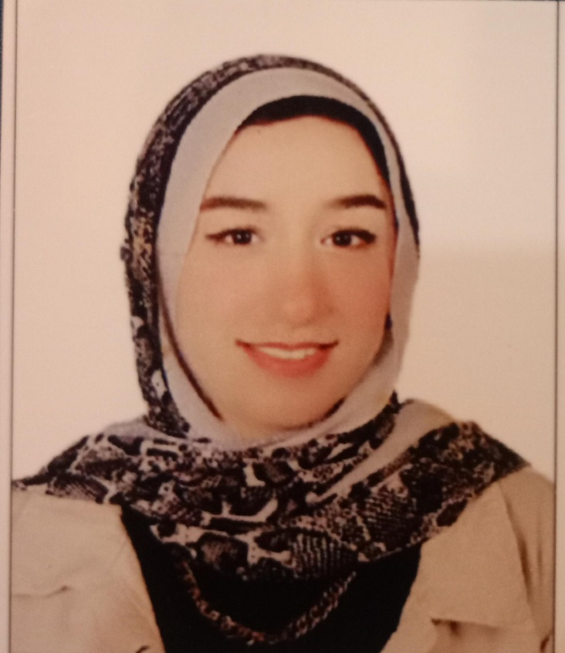

**حبيبه مبروك محمد**